VYSVĚTLENÍ ZADÁVACÍ DOKUMENTACE Č. 3
NÁZEV ZAKÁZKY
5.1A ENERGETICKÉ ÚSPORY STŘEDNÍ ŠKOLY, HORAŽĎOVICE, BLATENSKÁ 313
ČÁST 1: VÝMĚNA OKENNÍCH VÝPLNÍ, STÍNÍCÍ TECHNIKY A SVÍTIDEL
SPISOVÁ ZNAČKA: | CN/187/CN/20 (1) |  | ČÍSLO JEDNACÍ: | 842/21/CN | SYSTÉMOVÉ ČÍSLO VZ: |  | P21V00000023
ODKAZ - EZAK: |  | https://ezak.cnpk.cz/contract_display_8340.html
ODKAZ VVZ:
ODKAZ TED:
zADAVATEL: |  | Střední škola, Horažďovice, Blatenská 313
SÍDLO: |  | Blatenská 313, Horažďovice, 341 01 |  |  |  | IČO: | 00077631
STATUTÁRNÍ ZÁSTUPCE: |  | Ing. Vladimír Greger - ředitel
pověřená osoba: |  | Ing. Vladimír Greger
ADMINISTRÁTOR: |  | Centrální nákup, příspěvková organizace
SÍDLO: |  | Vejprnická 663/56, 318 00 Plzeň |  |  |  | IČO: | 72046635
STATUTÁRNÍ ZÁSTUPCE: |  | Mgr. Bc. Jana Dubcová, ředitelka
pověřená osoba: |  | Ing. Štěpánka Hamatová
E-MAIL: |  | stepanka.hamatova@cnpk.cz
DRUH VZ: | Stavební práce |  | REŽIM VZ: | Podlimitní | DRUH ŘÍZENÍ: |  | ZPŘ
FINANCOVÁNO Z EU: |  | OPŽP; reg.č.proj. CZ.05.5.18/0.0/0.0/19_121/0011505
Zadavatel poskytuje prostřednictvím administrátora v souladu s § 98 a § 99 zákona č. 134/2016 Sb., o zadávání veřejných zakázek, v platném znění (dále „ZZVZ“), vysvětlení zadávací dokumentace k výše uvedené veřejné zakázce.
Dne 16. 3. 2021 byla doručena žádost o vysvětlení zadávací dokumentace od jednoho dodavatele, na kterou zadavatel tímto odpovídá.
Dotaz č. 1:
Dobrý den,
ve specifikaci stínících opatření oken (D.1.1.22) jsou vnější rolety střešních oken popsány jako elektronicky ovládané. Avšak v položkovém soupisu jsou tyto rolety popsány jako ručně ovládané. Jaká varianta je platná? Děkuji.
Odpověď projektanta: Platná a požadovaná je technická specifikace venkovních rolet uvedená ve specifikaci stínících opatření oken (D.1.1.22)
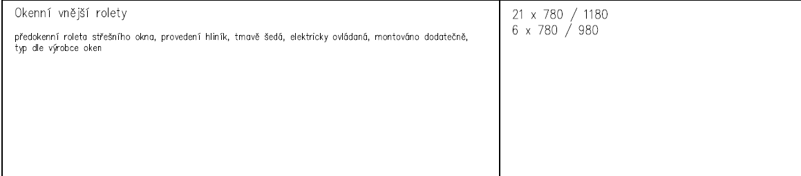
U položek č. 78 a 79 v soupisu prací proto oceňte venkovní rolety pro střešní okna elektricky ovládaná a to včetně el. napojení kabelem vedeným v liště.
Upozornění:
Lhůta pro podání nabídek se nemění.
V Plzni
V zastoupení zadavatele:
Ing. Štěpánka Hamatová
administrátor
Centrální nákup, příspěvková organizace

